МИНИСТЕРСТВО ОБРАЗОВАНИЯ И НАУКИ ДНР

ГОСУДАРСТВЕННОЕ ОБРАЗОВАТЕЛЬНОЕ УЧРЕЖДЕНИЕ ВЫСШЕГО ПРОФЕССИОНАЛЬНОГО ОБРАЗОВАНИЯ

«ДОНЕЦКИЙ НАЦИОНАЛЬНЫЙ ТЕХНИЧЕСКИЙ УНИВЕРСИТЕТ»

Кафедра ПИ

Институт КНТ

Факультет ИСП

Лабораторная работа №3

Курс: Профессиональная практика программной инженерии

Выполнил

ст. гр. ПИ-18в

Суханов А.А.

Проверил

Ищенко А.П.

Донецк – 2022

Цель работы: получить практические навыки в совместной разработке программного средствами системы контроля версий Git, а также использование инструмента восстановления предыдущих ревизий.

Одногруппник: Афанасьева А.А. группа ПИ-18а

Ссылка на git одногруппника: <https://github.com/UniAnn/Tasks_.git>

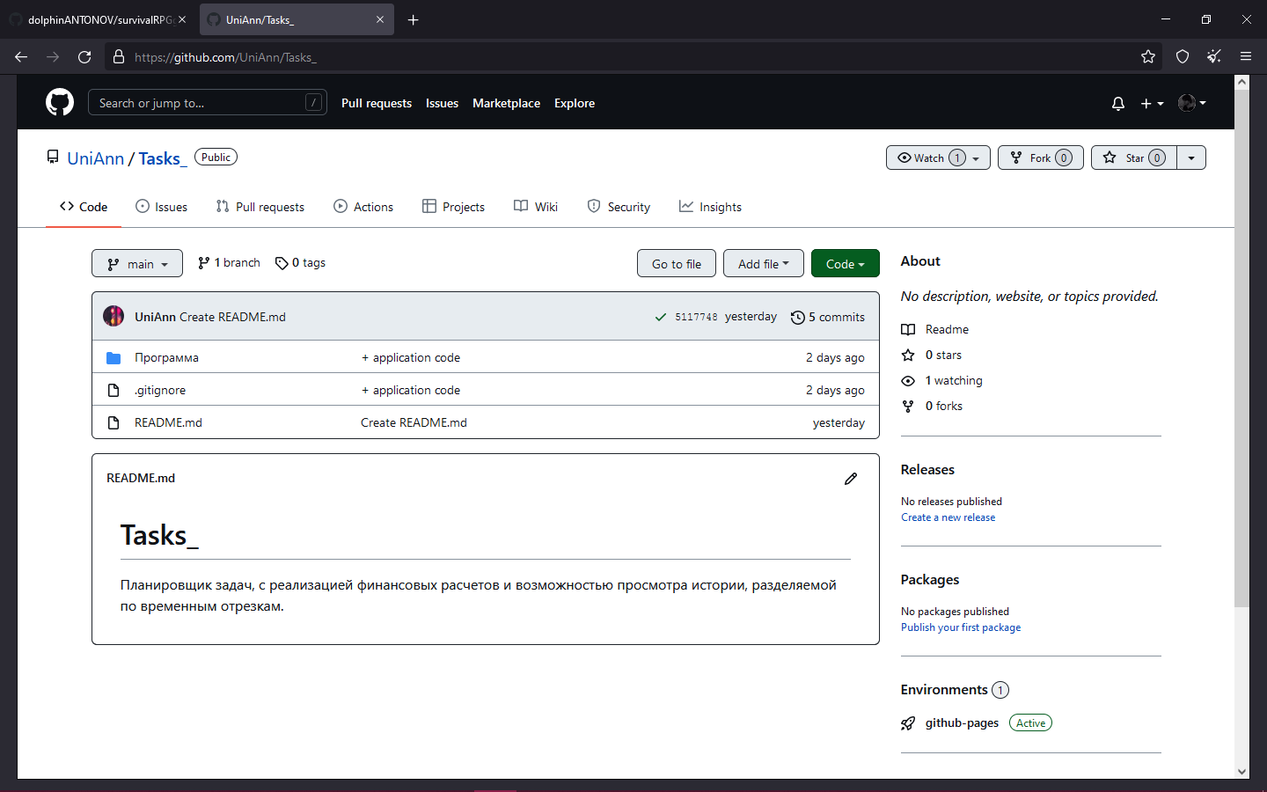

Рисунок 1 – GitHub одногруппника

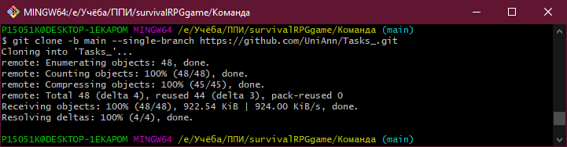

Рисунок 2 – Клонирование рабочей ветки main

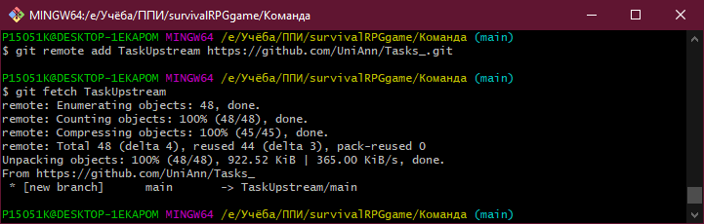

Рисунок 3 – Добавление привязки к репозиторию одногруппника

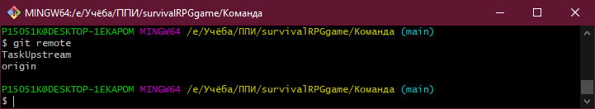

Рисунок 4 – Проверка удаленных репозиториев

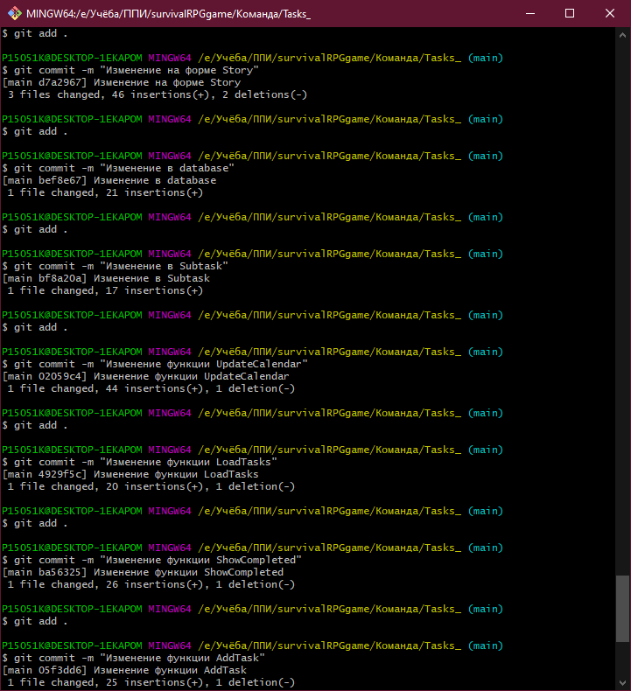

Рисунок 5 – Коммиты к проекту одногруппника

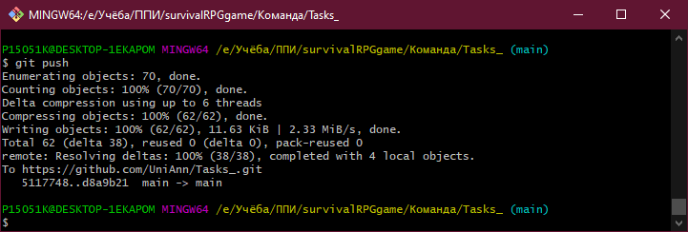

Рисунок 6 – Загрузка проекта одногруппника на Git

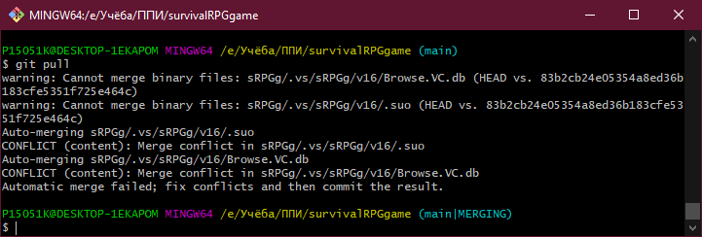

Рисунок 7 – Команда git pull и получения конфликта слияния

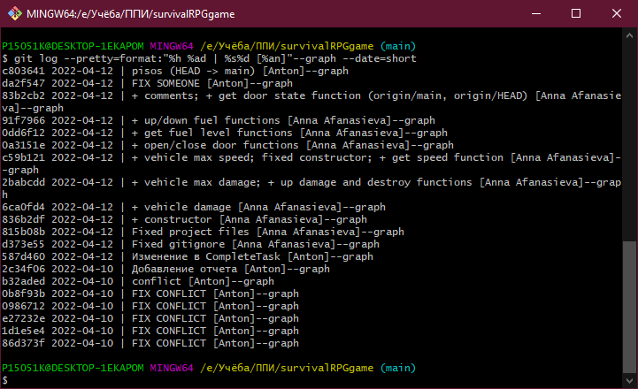

Рисунок 7 – Команда git log до восстановления

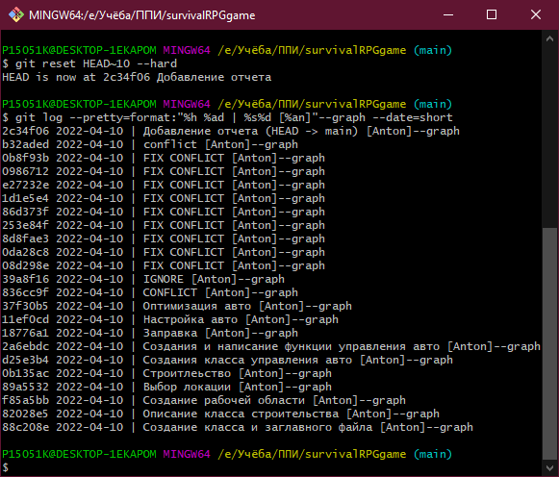

Рисунок 8 – Откат на 10 коммитов (локально)

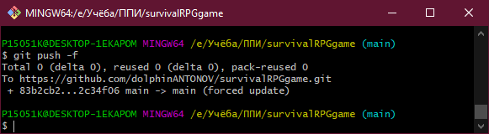

Рисунок 9 – Применение изменений на сервере